Лабораторная работа 3
Матричная клавиатура. Способы опроса,
подавление дребезга контактов

3.1 Цель работы
Изучить основные принципы построения клавиатуры, способы ее опроса, способы подавления дребезга контактов.

3.2 Методические указания по подготовке к выполнению лабораторной работы
Рассмотрим организацию матричной клавиатуры размерностью 4х4. Горизонтальные линии (ряды или строки) являются выходными, а вертикальные (колонки) являются входными (рис. 2.1). В неактивном состоянии на выходах присутствует уровень логической единицы, входы обычно подключены через резисторы к питанию. При сканировании на горизонтальных линиях матрицы формируется сигнал «бегущего» нуля. Для каждого этапа «бегущего» нуля происходит опрос выводов. При замыкании какой-либо из клавиш матрицы на соответствующем выходе устанавливается нулевое значение. По результатам анализа кодов и формируется код нажатой клавиши.

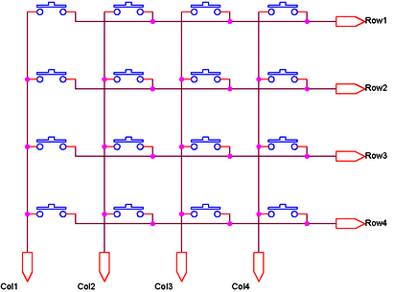
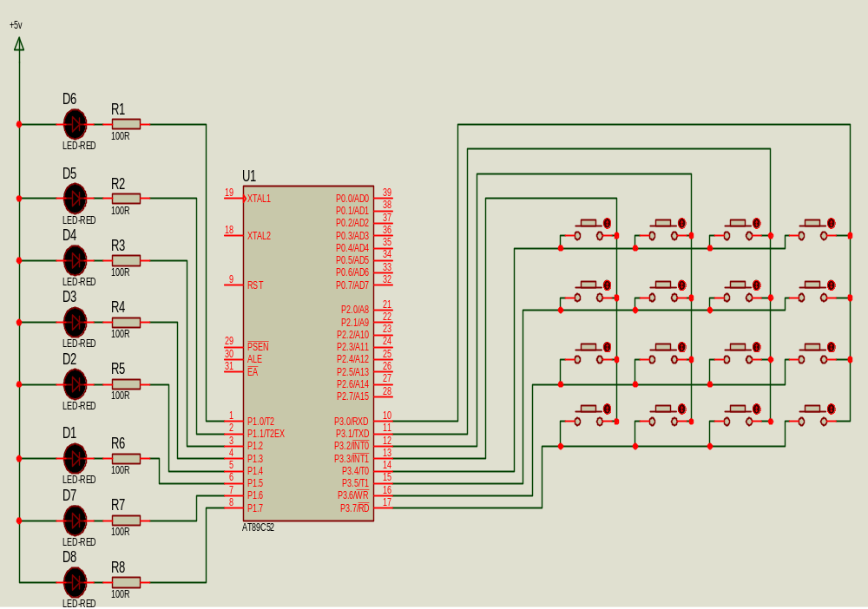
Рисунок 3.1 – Структура матричной клавиатуры

При вводе информации с клавиатуры необходимо осуществить ее сканирование, т. е. последовательный опрос колонок или столбцов клавиатуры (по вашему желанию возможен любой из двух вариантов).
Сначала определим, каким сигналом будем осуществлять сканирование. Для этого нужно вспомнить внутреннее устройство порта. Путь протекания тока через замкнутую кнопку клавиатуры и элементы порта для микроконтроллеров семейства MCS-51 показан на эквивалентной схеме двух разрядов порта Р3.
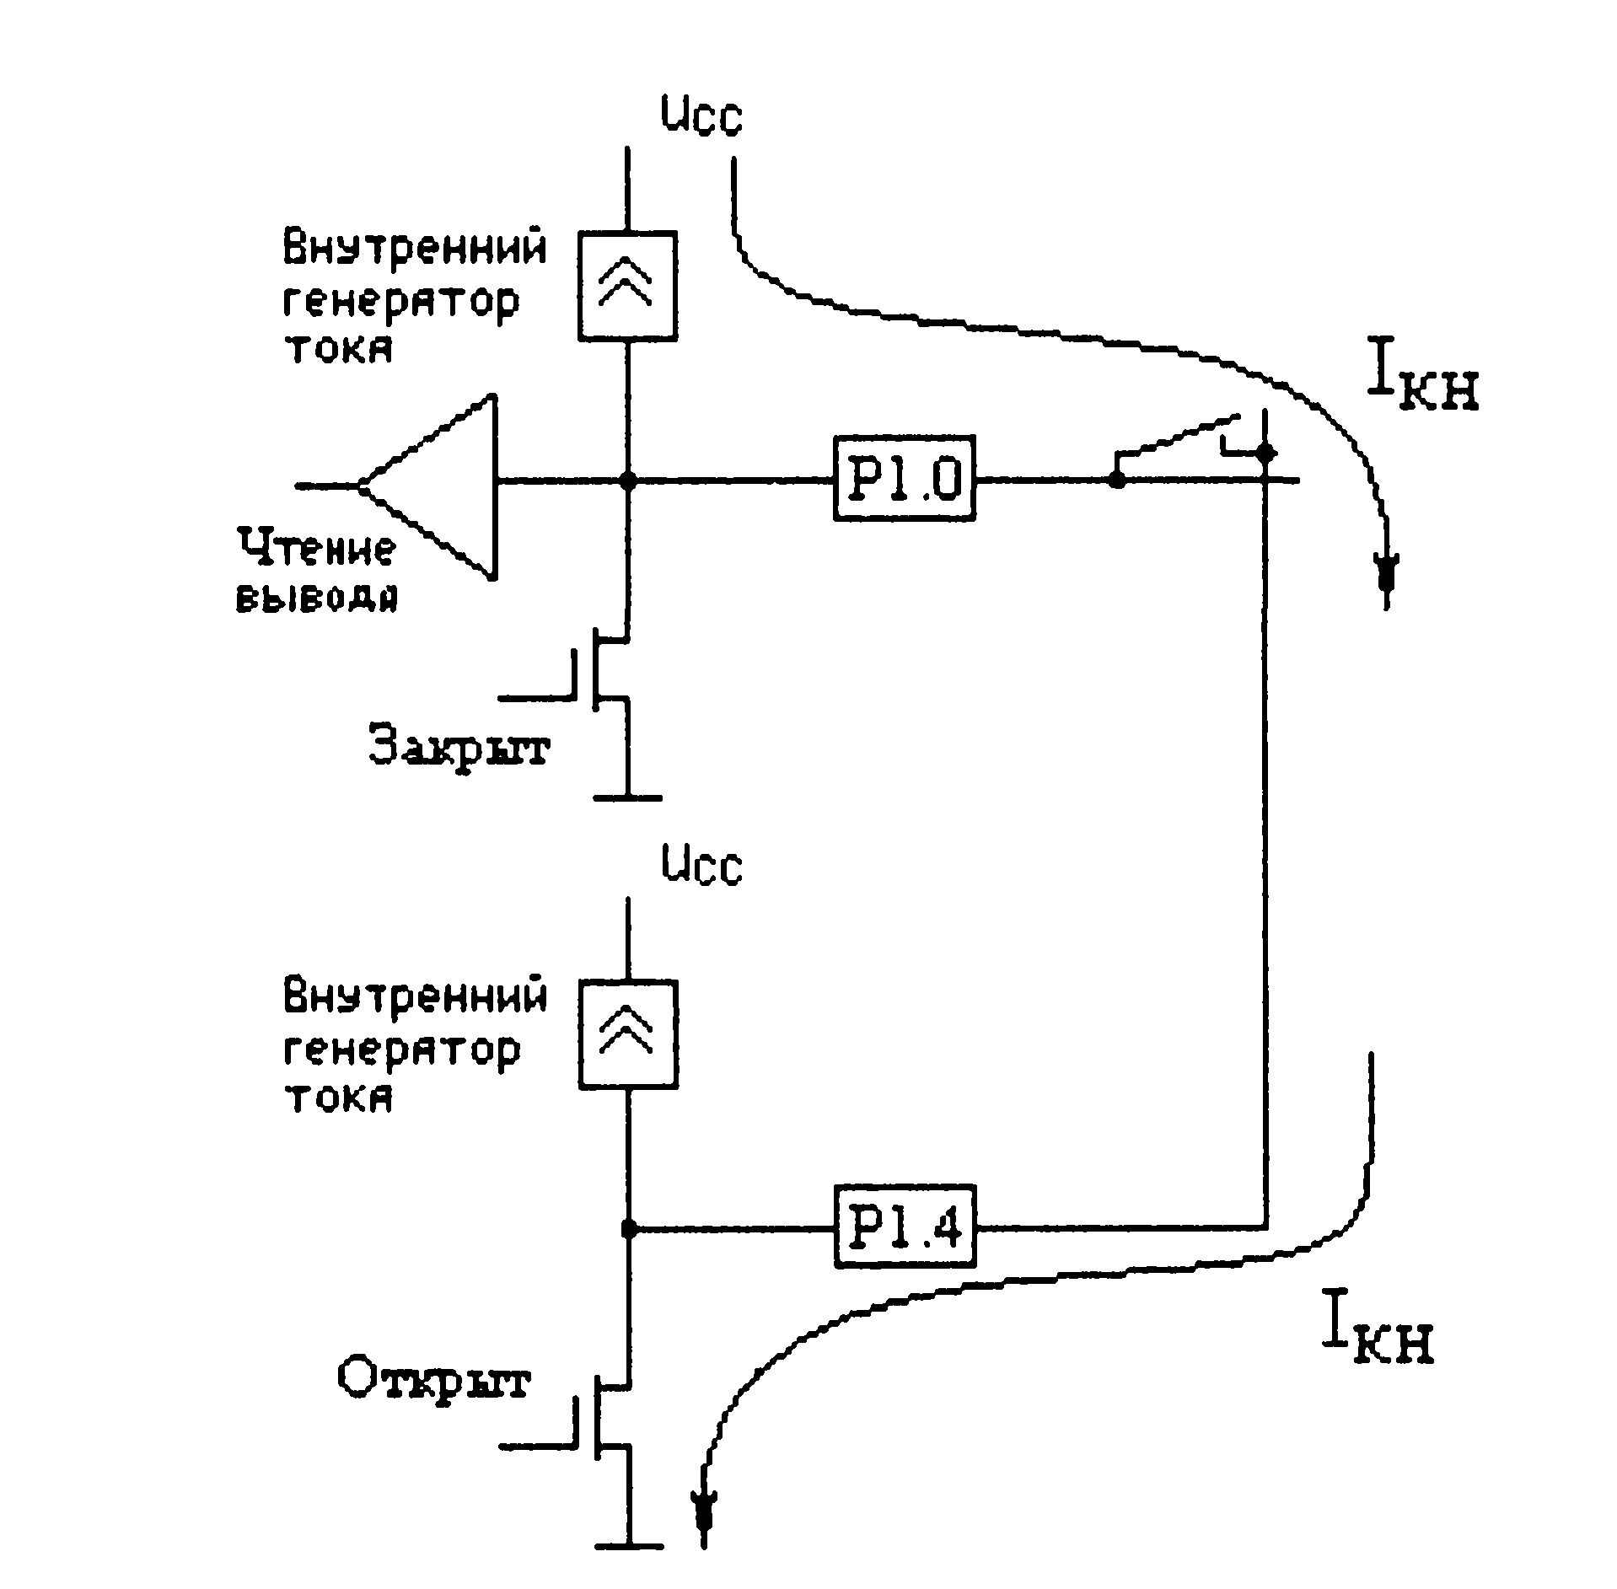
Рисунок 3.2 – Эквивалентная схема цепи протекания тока через замкнутую кнопку клавиатуры

Из приведенной эквивалентной схемы видно, что для опроса колонки кнопок необходимо открыть нижний транзистор порта, подключенного к выбранной колонке. При этом нужно обеспечить запирание транзисторов, подключенных к остальным колонкам кнопок. Это позволит исключить неоднозначность определения номера нажатой кнопки. Для открывания транзистора достаточно записать в соответствующий бит порта логический 0, а для запирания — логическую 1. В результате коды опроса клавиатуры для схемы, приведенной на рис., будут выглядеть следующим образом:

– код опроса первой колонки клавиатуры — 0111 1111;
– код опроса второй колонки клавиатуры — 1011 1111;
– код опроса третьей колонки клавиатуры — 1101 1111;
– код опроса четвертой колонки клавиатуры — 1110 1111.
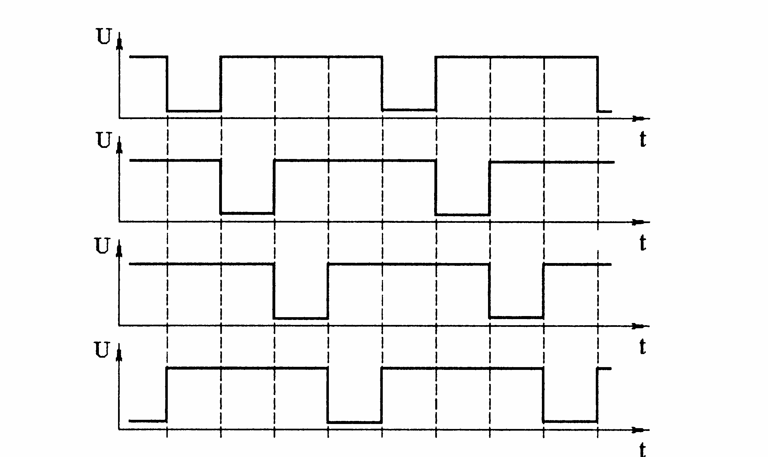
Рисунок 3.3 – Временная диаграмма напряжений на линиях порта ввода вывода

То есть для опроса состояния кнопок клавиатуры потребуется выдача на порт Р1, по крайней мере, четырех кодов.
Пример подпрограммы опроса клавиатуры приведен в листинге.

#include<reg52.h>

#define KeyPort P3

void Delay(unsigned char t)
{
while(--t);
}

void main (void)
{
while (1)
{
KeyPort= 0x0f;
if (KeyPort != 0x0f)
{
Delay(10);
if (KeyPort != 0xf0)
{
KeyPort = 0x7f;
if (KeyPort != 0x7f)
switch(KeyPort)
{
case 0x77: P1=0xfe; break;
case 0x7b: P1=0xfd; break;
case 0x7d: P1=0xfb; break;
case 0x7e: P1=0xf7; break;
}
while (KeyPort != 0x7f);
}
}
P1=0xff;
}
}

3.3 Порядок выполнения лабораторной работы

3.3.1. Ознакомьтесь со структурной схемой и принципами функционирования клавиатуры лабораторного макета, возможностями реализации режима программного опроса клавиатуры лабораторного макета на базе микроконтроллера. На основе заготовки проекта из файла указанного преподавателем напишите программу опроса клавиатуры 4х4.
Для этого изучите все программные модули, включенные в заготовку проекта.
3.3.2. Для того, что бы скомпилировать написанную программу и получить загрузочный hex-файл следует нажать пиктограмму «Build target».
3.3.3. Если программа написана без ошибок и проект настроен верно, то в окне "Output window" появится сообщение: 0 Error(s), 0 Warning (s), что означает: 0 Ошибок, 0 предупреждений. При этом в рабочей папке проекта появиться файл с расширением ".hex".
3.3.4. Соберите проект в среде моделирования Proteus. Запустите проект. Запустите процесс моделирования и убедитесь, что при нажатии кнопки загорается соответствующая цифра.
3.3.5. Затем прошейте микросхему из лабораторного стенда и убедитесь в работоспособности проекта.

3.4 Содержание отчета

Отчет должен содержать:
– титульный лист с номером и названием работы;
– цель работы;
– краткие теоретические сведения;
– порядок выполнения работы;
– результаты выполнения работы:
– блок - схему алгоритма работы клавиатуры;
– текст программы с комментариями;
– выводы.

3.5 Вопросы к защите лабораторной работы

1. Поясните принцип функционирования матричной клавиатуры.
2. Каким образом осуществляется процесс сканирования клавиатуры?
3. Какие основные методы подавления дребезга контактов?
4 Поясните какие программные модули содержит разработанная программа.
5. Расскажите последовательность действий для того, чтобы понять нажата ли кнопка и какая конкретно.
6. Разработайте алгоритм работы простого калькулятора на основе выполненного проекта.

